Horta Bio… em casa
Ficha de Registo
Identificação da planta escolhida
Nome comum da espécie: Feijoca | Nome científico: Phaseolus coccineus
Quando colocaste a semente na terra?
2/05/2020
Quantos dias passaram até ao aparecimento da plântula?
15 dias , a terra estava mole por isso é que demorou a crescer.
Registo semanal do desenvolvimento da planta:

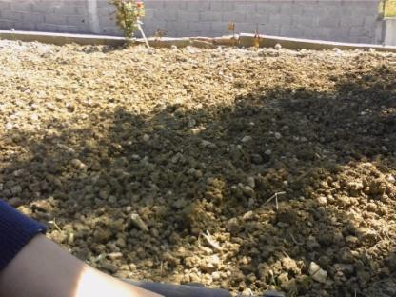
Semana 1:
Na primeira semana não cresceu. A terra estava mole e não apareceu a plântula.

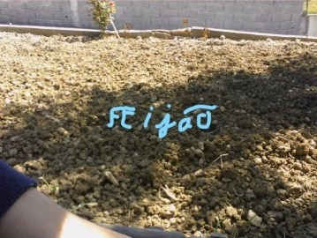
Semana 2:
Só no fim da segunda semana apareceu a plântula.
Chegou o pequeno feijão.

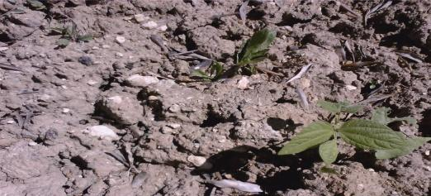
Semana 3:
Nesta semana as feijocas já tinham 5 cm e 4 folhas.

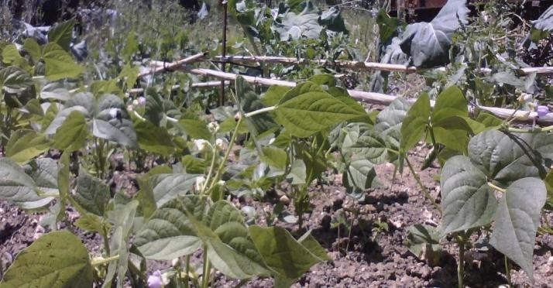
Semana 4:
Está ainda maior e mais forte, com mais folhas. Nesta semana a planta da feijoca já tem flor.

Por fim…
Descreve-nos como foi feita a sementeira:
A sementeira foi feita com regos à enxada metendo água e fertilizante orgânico, depois metemos o feijão e tapamos com a terra da abertura do outro rego. E assim sucessivamente.
Como foi realizada a manutenção da tua planta?
Regando e retirando ervas que nasceram
Que materiais utilizaste?
Uma moto enxada
E uma enxada
E um carro de mão para ir buscar o estrume
E uns botins
Um regador
A própria semente
E vontade de trabalhar

